|  |  |
| --- | --- |
| **SÔÛ GD&ÑT TP HOÀ CHÍ MINH**  **PHOØNG GÑ&ÑT QUAÄN 12**  **ĐỀ THAM KHẢO**  MÃ ĐỀ: Quận 12 - 1 | **ÑEÀ THAM KHAÛO TUYEÅN SINH 10**  **NAÊM HOÏC: 2023 - 2024**  *MÔN: TOÁN 9*  *Đê thi gồm 8 câu hỏi tự luận.*  *Thời gian: 120 phút (không kể thời gian phát đề)* |

1. ***(1,5 điểm).*** Cho  và đường thẳng  .
   1. Vẽ đồ thị  và  trên cùng hệ trục tọa độ.
   2. Tìm tọa độ giao điểm của  và  bằng phép tính.
2. ***(1,0 điểm).*** Cho phương trình  có  nghiệm là  . Không giải phương trình, hãy tính giá trị của biểu thức 
3. ***(1,0 điểm).*** Giá bán một cái bánh ở hai cửa hàng  và  đều là  đồng, nhưng mỗi cửa hàng có hình thức khuyến mãi khác nhau.

- Cửa hàng : nếu khách hàng mua bốn cái bánh trở lên thì ba cái bánh đầu tiên giá mỗi cái bánh vẫn là  đồng nhưng từ cái bánh thứ tư trở đi khách hàng chỉ phải trả  giá đang bán.

- Cửa hàng : nếu khách hàng mua  cái bánh thì được tặng một cái bánh miễn phí.

Một nhóm bạn học sinh mua  cái bánh thì chọn cửa hàng nào có lợi hơn và lợi hơn bao nhiêu?

1. ***(0,75 điểm).*** Ba làng    nằm trên cùng một quốc lộ, làng  nằm giữa làng  và làng  làng  cách làng   Một người đi bộ theo hướng từ làng  đến làng  mỗi giờ cách làng  thêm  Biết rằng mối liên hệ giữa khoảng cách từ làng  đến người đi bộ  và thời gian đi bộ của người đó là  (giờ) là một hàm số bậc nhất có dạng 
   1. Xác định các hệ số  và 
   2. Nếu người đi bộ cách làng   thì người ấy phải đi bộ trong bao nhiêu phút?
2. ***(0,75 điểm).*** Một người mang cam đi đổi lấy táo và lê. Cứ  quả cam thì đổi được  quả táo và  quả lê,  quả táo thì đổi được  quả lê. Nếu người đó đổi hết số cam mang đi thì được  quả táo và  quả lê. Hỏi người đó mang đi bao nhiêu quả cam?
3. ***(1,0 điểm).*** Một xe chở xăng dầu, bên trên có một bồn chứa hình trụ dài và đường kính đáy là  Theo tiêu chuẩn an toàn thì bồn chỉ chứa được tối đa  thể tích khi xe di chuyển trên đường.
   1. Mỗi chuyến xe có thể chở nhiều nhất bao nhiêu lít nhiên liệu? (cho ).
   2. Trên đường vận chuyển, xe chở xăng dầu trên phải đi qua  cây cầu có tải trọng  tấn. Biết xe khi chưa chở hàng nặng  tấn. Hỏi nếu muốn đi qua cây cầu đó thì xe chở tối đa bao nhiêu lít xăng? Biết khối lượng riêng của xăng là  kg/lít (Các kết quả làm tròn đến hàng đơn vị).
4. ***(1 điểm).*** Điểm trung bình của  học sinh trong hai lớp  và  là  Tính điểm trung bình của các học sinh mỗi lớp, biết rằng số học sinh của lớp  hơn lớp   học sinh và điểm trung bình của học sinh lớp  bằng  điểm trung bình của học sinh lớp 
5. ***(3 điểm)*** Từ điểm nằm ngoài đường tròn  kẻ hai tiếp tuyến  và  Vẽ cát tuyến  với  ( nằm giữa  và  điểm  nằm ngoài ). Gọi  là giao điểm của  và 
   1. Chứng minh tứ giác  nội tiếp.
   2. Chứng minh 
   3. Tiếp tuyến tại  và  của  cắt nhau tại  Chứng minh tứ giác  nội tiếp và ba điểm    thẳng hàng.

***----HẾT---***

**HƯỚNG DẪN GIẢI**

1. ***(1,5 điểm)*** Cho  và đường thẳng  .
   1. Vẽ đồ thị  và  trên cùng hệ trục tọa độ.
   2. Tìm tọa độ giao điểm của  và  bằng phép tính.

**Lời giải**

1. Vẽ đồ thị  và  trên cùng hệ trục tọa độ.

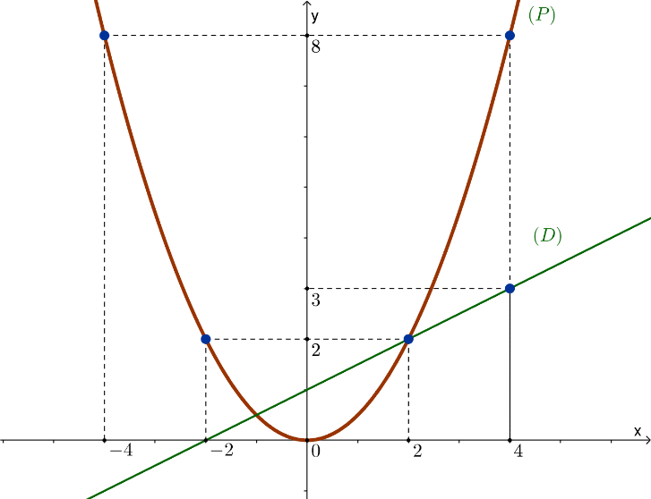BGT:

|  |  |  |  |  |  |
| --- | --- | --- | --- | --- | --- |
|  |  |  |  |  |  |
|  |  |  |  |  |  |

|  |  |  |
| --- | --- | --- |
|  |  |  |
|  |  |  |

1. Tìm tọa độ giao điểm của  và  bằng phép tính.

Phương trình hoành độ giao điểm của  và :





Thay  vào , ta được: 

Thay  vào , ta được: 

Vậy ,  là hai giao điểm cần tìm.

1. ***(1 điểm)*** Cho phương trình  có  nghiệm là  . Không giải phương trình, hãy tính giá trị của biểu thức .

**Lời giải**

Vì 

Nên phương trình có hai nghiệm phân biệt trái dấu .

Theo định lí Vi-et, ta có: 

Ta có: 



1. ***(1,0 điểm).*** Giá bán một cái bánh ở hai cửa hàng  và  đều là  đồng, nhưng mỗi cửa hàng có hình thức khuyến mãi khác nhau.

- Cửa hàng : nếu khách hàng mua bốn cái bánh trở lên thì ba cái bánh đầu tiên giá mỗi cái bánh vẫn là  đồng nhưng từ cái bánh thứ tư trở đi khách hàng chỉ phải trả  giá đang bán.

- Cửa hàng : nếu khách hàng mua  cái bánh thì được tặng một cái bánh miễn phí.

Một nhóm bạn học sinh mua  cái bánh thì chọn cửa hàng nào có lợi hơn và lợi hơn bao nhiêu?

**Lời giải**

Số tiền phải trả khi mua ở cửa hàng 

 (đồng)

Ta có  dư   được tặng  cái bánh

Số tiền phải trả khi mua ở cửa hàng 

 (đồng)

Vậy mua ở cửa hàng  lợi hơn và lợi hơn  đồng.

1. ***(0,75 điểm).*** Ba làng    nằm trên cùng một quốc lộ, làng  nằm giữa làng  và làng  làng  cách làng   Một người đi bộ theo hướng từ làng  đến làng  mỗi giờ cách làng  thêm  Biết rằng mối liên hệ giữa khoảng cách từ làng  đến người đi bộ  và thời gian đi bộ của người đó là  (giờ) là một hàm số bậc nhất có dạng 
   1. Xác định các hệ số  và 
   2. Nếu người đi bộ cách làng   thì người ấy phải đi bộ trong bao nhiêu phút?

**Lời giải**

* 1. Xác định các hệ số  và 

Khoảng cách từ làng  đến người đi bộ = Vận tốc x thời gian + khoảng cách từ làng  cách làng 



Vậy 

1. Nếu người đi bộ cách làng   thì người ấy phải đi bộ trong bao nhiêu phút?

Thế  vào 



Vậy người đó phải đi bộ trong  phút.

1. ***(0,75 điểm).*** Một người mang cam đi đổi lấy táo và lê. Cứ  quả cam thì đổi được  quả táo và  quả lê,  quả táo thì đổi được  quả lê. Nếu người đó đổi hết số cam mang đi thì được  quả táo và  quả lê. Hỏi người đó mang đi bao nhiêu quả cam?

**Lời giải**

Cách 1: Cứ  quả cam thì đổi được  quả táo và  quả lê

  quả cam thì đổi được  quả táo và  quả lê

Mà  quả lê thì đổi được  quả táo

Nên  quả cam thì đổi được  quả táo

  quả cam thì đổi được  quả táo

Mà  quả táo thì đổi được  quả lê

  quả cam thì đổi được  quả lê   quả cam thì đổi được  quả lê

Vậy số quả cam người đó mang đi  (quả)

Cách 2: Gọi số quả cam đổi được  quả táo là  (quả)

Gọi số quả cam đổi được  quả lê là  (quả) (ĐK: )

Cứ  quả cam thì đổi được  quả táo và  quả lê, nên ta có phương trình:

 

 quả táo thì đổi được  quả lê, nên ta có phương trình:



Từ  và  ta có hệ phương trình:(nhận).

Vậy số quả cam người đó mang đi  (quả).

1. ***(1 điểm)*** Một xe chở xăng dầu, bên trên có một bồn chứa hình trụ dài và đường kính đáy là  Theo tiêu chuẩn an toàn thì bồn chỉ chứa được tối đa  thể tích khi xe di chuyển trên đường.
   1. Mỗi chuyến xe có thể chở nhiều nhất bao nhiêu lít nhiên liệu? (cho ).
   2. Trên đường vận chuyển, xe chở xăng dầu trên phải đi qua  cây cầu có tải trọng  tấn. Biết xe khi chưa chở hàng nặng  tấn. Hỏi nếu muốn đi qua cây cầu đó thì xe chở tối đa bao nhiêu lít xăng? Biết khối lượng riêng của xăng là  kg/lít (Các kết quả làm tròn đến hàng đơn vị).

**Lời giải**

1. Mỗi chuyến xe có thể chở nhiều nhất bao nhiêu lít nhiên liệu? (cho ).

Bán kính đáy: 

Số lít nhiên liệu xe có thể chở nhiều nhất:  (lít)

1. Trên đường vận chuyển, xe chở xăng dầu trên phải đi qua  cây cầu có tải trọng  tấn. Biết xe khi chưa chở hàng nặng  tấn. Hỏi nếu muốn đi qua cây cầu đó thì xe chở tối đa bao nhiêu lít xăng? Biết khối lượng riêng của xăng là  kg/lít (Các kết quả làm tròn đến hàng đơn vị).

Khối lượng xăng xe có thể chở tối đa để qua cầu

 (tấn) 

Số lít xăng xe chở tối đa để qua cầu

 (lít).

1. ***(1 điểm).*** Điểm trung bình của  học sinh trong hai lớp  và  là  Tính điểm trung bình của các học sinh mỗi lớp, biết rằng số học sinh của lớp  hơn lớp   học sinh và điểm trung bình của học sinh lớp  bằng  điểm trung bình của học sinh lớp 

**Lời giải**

Số học sinh lớp :  (học sinh)

Số học sinh lớp :  (học sinh)

Gọi điểm trung bình của lớp  và  lần lượt là  (ĐK )

Điểm trung bình của học sinh lớp  bằng  điểm trung bình của học sinh lớp , nên ta có phương trình:  

Điểm trung bình của  học sinh trong hai lớp  và  là , nên ta có phương trình:

 

Từ  và  ta có hệ phương trình: (nhận).

Vậy điểm trung bình của lớp  và  lần lượt là  và 

1. ***(3 điểm)*** Từ điểm nằm ngoài đường tròn  kẻ hai tiếp tuyến  và  Vẽ cát tuyến  với  ( nằm giữa  và  điểm  nằm ngoài ). Gọi  là giao điểm của  và 
   1. Chứng minh tứ giác  nội tiếp.
   2. Chứng minh 
   3. Tiếp tuyến tại  và  của  cắt nhau tại  Chứng minh tứ giác  nội tiếp và ba điểm    thẳng hàng.

**Lời giải**

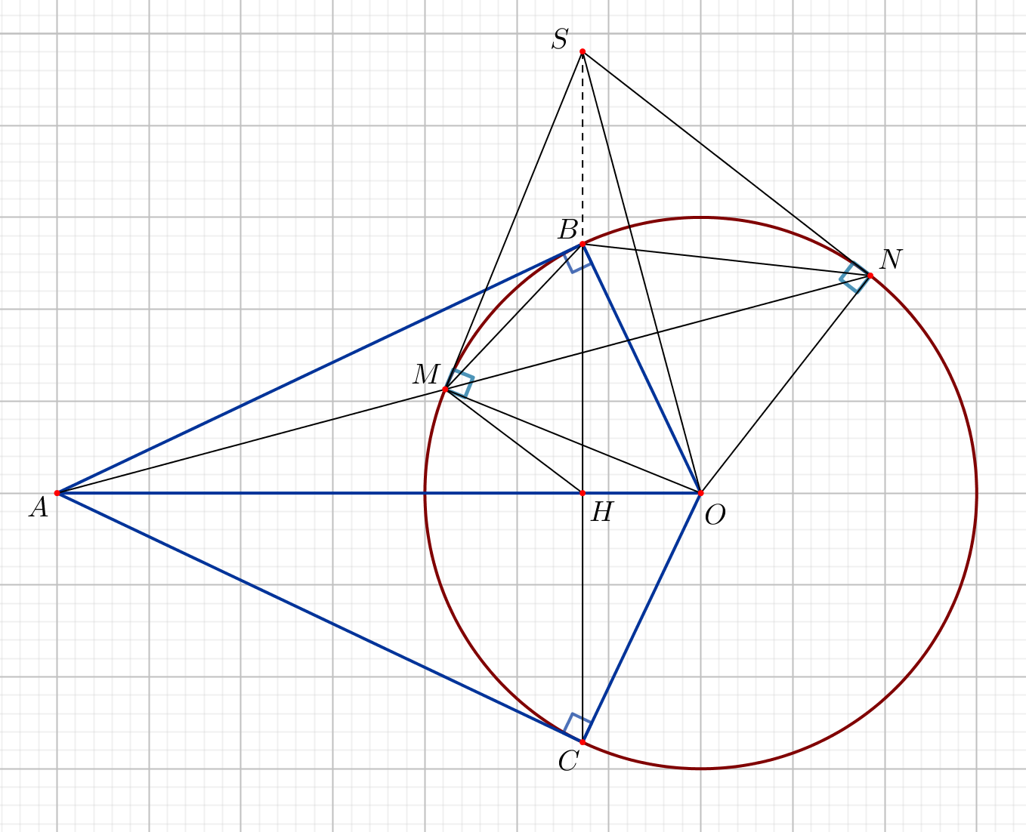

1. Chứng minh tứ giác  nội tiếp.

Xét tứ giác  ta có 

 Tứ giác  nội tiếp (tổng hai góc đối bằng )

1. Chứng minh 

Xét  và  ta có  chung và  (cùng chắn )

.

Xét  vuông tại , ta có: .

1. Tiếp tuyến tại  và  của  cắt nhau tại  Chứng minh tứ giác  nội tiếp và ba điểm    thẳng hàng.

Ta có .

Và  (tính chất hai tiếp tuyến cắt nhau)

 là đường trung trực của .

 tại .

Xét  vuông tại  có đường cao , ta có: 

Mà  .

Xét  và  ta có  chung và 

.

 Tứ giác  nội tiếp (góc ngoài bằng góc đối trong) 

Chứng minh tương tự câu a

 Tứ giác  nội tiếp đường tròn đường kính  

Từ  và   điểm  cùng thuộc đường tròn đường kính 

  (góc nội tiếp chắn nửa đường tròn)

  tại 

Mà  tại  (c.m.t)

 ba điểm    thẳng hàng.

***----HẾT---***

|  |  |
| --- | --- |
| **SÔÛ GD&ÑT TP HOÀ CHÍ MINH**  **PHOØNG GÑ&ÑT QUAÄN 12**  **ĐỀ THAM KHẢO**  MÃ ĐỀ: Quận 12 - 2 | **ÑEÀ THAM KHAÛO TUYEÅN SINH 10**  **NAÊM HOÏC: 2023 - 2024**  *MÔN: TOÁN 9*  *Đê thi gồm 8 câu hỏi tự luận.*  *Thời gian: 120 phút (không kể thời gian phát đề)* |

1. ***(1,5 điểm).*** Cho  và đường thẳng  .
   1. Vẽ đồ thị  và  trên cùng mặt phẳng tọa độ.
   2. Tìm tọa độ giao điểm của  và  bằng phép tính.
2. ***(1 điểm).*** Cho phương trình  có  nghiệm là  .

Không giải phương trình, hãy tính giá trị của biểu thức .

1. ***(1 điểm).*** Hiện nay, các em học sinh trung học ngày càng quan tâm hơn về, cân nặng và chiều cao của bản thân. Các bạn nam thường chú trọng đến chiều cao còn các bạn nữ lại rất hay để ý đến cân nặng. Cân nặng lý tưởng ứng với chiều cao của một người được tính theo công thức sau :



Trong đó : là cân nặng (tính theo ), là chiều cao (tính theo) và nếu người đó là nam và nếu người đó là nữ. Công thức này cho phép tính được cân nặng lý tưởng của một người để có một cơ thể cân đối, ưa nhìn khi biết chiều cao của người đó.

* 1. Một bạn nữ có chiều cao là thì cân nặng lý tưởng của bạn ấy là bao nhiêu ?
  2. Nếu một bạn nam có cân nặng là  thì chiều cao của bạn nam này cần phải là bao nhiêu để là cân nặng lý tưởng cho bạn ấy ?

1. ***(0,75 điểm).*** Lớp  có  học sinh, mỗi bạn dự định đóng mỗi tháng đồng để mua quà tặng các trẻ em ở mái ấm tình thương và sau  tháng sẽ đủ tiền để tặng mỗi em ở mái ấm  gói quà (giá trị mỗi gói quà là như nhau). Khi các học sinh đã đóng đủ tiền thì mái ấm nhận chăm sóc thêm  em và giá tiền mỗi gói quà tăng thêm  nên chỉ tặng được mỗi em  gói quà. Hỏi lúc đầu có bao nhiêu em ở mái ấm được tặng quà?
2. ***(1 điểm).*** Để lập đội tuyển năng khiếu về bóng rổ của trường thầy thể dục đưa ra quy định tuyển chọn như sau: mỗi bạn dự tuyển sẽ được ném  quả bóng vào rổ, quả bóng vào rổ được cộng  điểm; quả bóng ném ra ngoài thì bị trừ  điểm. Nếu bạn nào có số điểm từ điểm trở lên thì sẽ được chọn vào đội tuyển. Hỏi một học sinh muốn được chọn vào đội tuyển thì phải ném ít nhất bao nhiêu quả vào rổ?
3. ***(1 điểm).*** Bảng cước phí dịch vụ Mobiphone áp dụng cho thuê bao trả trước, cước gọi liên mạng trong nước (đã bao gồm VAT) quy định rằng : nếu gọi trong  giây đầu thì tính cước đồng/ giây đầu, còn kể từ sau giây thứ  trở đi, họ tính thêm đồng cho mỗi giây.
   1. Gọi là số tiền phải trả (tính bằng đồng) và  là thời gian gọi nhiều hơn  giây (). Hãy lập công thức biểu thị theo ?
   2. Hỏi bạn Anh gọi trong bao lâu mà bạn trả đồng ?
4. (0,75 điểm): Nước giải khát thường đựng trong lon nhôm và cỡ lon phổ biến trên thế giới thường chứa được khoảng chất lỏng, được thiết kế hình trụ với chiều cao gần gấp đôi đường kính đáy (cao , đường kính đáy  ). Nhưng hiện nay các nhà sản xuất có xu hướng tạo ra những lon nhôm với kiểu dáng thon cao dài. Tuy chi phí sản xuất của những chiếc lon này tốn kém hơn, do nó có diện tích mặt ngoài (diện tích toàn phần của hình trụ) lớn hơn, nhưng nó lại dễ đánh lừa thị giác và được người tiêu dùng ưa chuộng hơn.

* 1. Một lon nước ngọt cao , đường kính đáy . Hỏi lon nước ngọt cao này có thể chứa được hết lượng nước ngọt của một lon cỡ phổ biến không ? Vì sao ? Biết thể tích hình trụ với  (kết quả làm tròn đến chữ số thập phân thứ hai).
  2. Hỏi chi phí sản xuất lon nước ngọt cao ở câu a, tăng bao nhiêu phần trăm so với sản xuất lon nước ngọt cỡ phổ biến ? Biết và.

1. ***(3 điểm)***: Từ điểm  nằm ngoài đường tròn sao cho ; vẽ hai tiếp tuyến ,  (,  là hai tiếp điểm). Gọi  là trung điểm của ; cắt  tại ; tia cắt  tại .
   1. Chứng minh:  tại và .
   2. Chứng minh: .
   3. Chứng minh: Tứ giác nội tiếp và tia là tia phân giác của .

***----HẾT---***

**HƯỚNG DẪN GIẢI**

1. ***(1,5 điểm).*** Cho  và đường thẳng  .
   1. Vẽ đồ thị  và  trên cùng mặt phẳng tọa độ.
   2. Tìm tọa độ giao điểm của  và  bằng phép tính.

**Lời giải**

1. Description: Chart, line chart

   Description automatically generatedVẽ đồ thị  và  trên cùng hệ trục tọa độ.
2. BGT:

|  |  |  |  |  |  |
| --- | --- | --- | --- | --- | --- |
|  |  |  |  |  |  |
|  |  |  |  |  |  |

|  |  |  |
| --- | --- | --- |
|  |  |  |
|  |  |  |

1. Tìm tọa độ giao điểm của  và  bằng phép tính.

Phương trình hoành độ giao điểm của  và :





Thay  vào , ta được: .

Thay  vào , ta được: .

Vậy ,  là hai giao điểm cần tìm.

1. ***(1 điểm)*** Cho phương trình  có  nghiệm là  . Không giải phương trình, hãy tính giá trị của biểu thức 

**Lời giải**

Vì 

Nên phương trình có hai nghiệm phân biệt .

Theo định lí Vi-et, ta có: 

Ta có: 



1. ***(1 điểm).*** Hiện nay, các em học sinh trung học ngày càng quan tâm hơn về, cân nặng và chiều cao của bản thân. Các bạn nam thường chú trọng đến chiều cao còn các bạn nữ lại rất hay để ý đến cân nặng. Cân nặng lý tưởng ứng với chiều cao của một người được tính theo công thức sau :



Trong đó : là cân nặng (tính theo ), là chiều cao (tính theo) và nếu người đó là nam và nếu người đó là nữ. Công thức này cho phép tính được cân nặng lý tưởng của một người để có một cơ thể cân đối, ưa nhìn khi biết chiều cao của người đó.

* 1. Một bạn nữ có chiều cao là thì cân nặng lý tưởng của bạn ấy là bao nhiêu ?
  2. Nếu một bạn nam có cân nặng là  thì chiều cao của bạn nam này cần phải là bao nhiêu để là cân nặng lý tưởng cho bạn ấy ?

**Lời giải**

1. Ta có công thức 

Một bạn nữ có chiều cao là thì và.

Thay vàvào công thức , ta được .

Bạn nữ có chiều cao là thì cân nặng lý tưởng của bạn ấy là .

1. Bạn nam có cân nặng là  thìvà

Thay vàvào công thức 

Ta được 



Vậy bạn nam có cân nặng là  thì chiều cao của bạn nam này là  để là cân nặng lý tưởng cho bạn ấy

1. ***(0,75 điểm).*** Lớp  có  học sinh, mỗi bạn dự định đóng mỗi tháng đồng để mua quà tặng các trẻ em ở mái ấm tình thương và sau  tháng sẽ đủ tiền để tặng mỗi em ở mái ấm  gói quà (giá trị mỗi gói quà là như nhau). Khi các học sinh đã đóng đủ tiền thì mái ấm nhận chăm sóc thêm  em và giá tiền mỗi gói quà tăng thêm  nên chỉ tặng được mỗi em  gói quà. Hỏi lúc đầu có bao nhiêu em ở mái ấm được tặng quà?

**Lời giải**

Gọi  (người) là số em ở mái ấm được tặng quà lúc đầu .

Tổng tiền bạn dự định đóng trong  tháng là : (đồng).

Số phần quà các em được nhận ban đầu là (phần quà).

Giá trị  phần quà ban đầu là (đồng).

Số em ở mái ấm được tặng quà lúc sau là (em).

Số phần quà các em được nhận(phần quà).

Giá trị  phần quà lúc sau là(đồng).

Vì giá tiền mỗi gói quà tăng thêm giá trị của các phần quà là như nhau ,

Nên ta có phương trình:





(nhận)

Vậy có  em ở mái ấm được tặng quà lúc đầu.

1. ***(1 điểm).*** Để lập đội tuyển năng khiếu về bóng rổ của trường thầy thể dục đưa ra quy định tuyển chọn như sau: mỗi bạn dự tuyển sẽ được ném  quả bóng vào rổ, quả bóng vào rổ được cộng  điểm; quả bóng ném ra ngoài thì bị trừ  điểm. Nếu bạn nào có số điểm từ điểm trở lên thì sẽ được chọn vào đội tuyển. Hỏi một học sinh muốn được chọn vào đội tuyển thì phải ném ít nhất bao nhiêu quả vào rổ?

**Lời giải**

Cách 1:

Gọi (quả bóng) là số quả bóng một học sinh ném vào rổ .

Gọi (quả bóng) là số quả bóng một học sinh ném ra ngoài .

Vì mỗi bạn dự tuyển sẽ được ném  quả bóng vào rổ Nên .

Vì quả bóng vào rổ được cộng  điểm, quả bóng ném ra ngoài bị trừ điểm và tổng điểm là điểm, nên .

Từ  và ta có hệ phương trình :



Vậy mỗi học sinh cần ném vào rỗ ít nhất là  quả.

Cách 2:

Gọi (quả bóng) là số quả bóng một học sinh ném vào rổ 

Suy ra:  là số quả bóng một học sinh ném ra ngoài.

Vì quả bóng vào rổ được cộng  điểm; quả bóng ném ra ngoài thì bị trừ  điểm và số điểm từ điểm trở lên.

Nên ta có bất phương trình : 



Vậy mỗi học sinh cần ném vào rỗ ít nhất là  quả.

1. ***(1 điểm).*** Bảng cước phí dịch vụ Mobiphone áp dụng cho thuê bao trả trước, cước gọi liên mạng trong nước (đã bao gồm VAT) quy định rằng : nếu gọi trong  giây đầu thì tính cước đồng/ giây đầu, còn kể từ sau giây thứ  trở đi, họ tính thêm đồng cho mỗi giây.
   1. Gọilà số tiền phải trả (tính bằng đồng) vàlà thời gian gọi nhiều hơn  giây Hãy lập công thức biểu thị theo ?
   2. Hỏi bạn Anh gọi trong bao lâu mà bạn trả đồng ?

**Lời giải**

a) Công thức biểu thị theo  có dạng .

Theo đề bài, ta có:

Với .

Với . 

Từ  và  ta có hệ phương trình: .

Vậy: ,  và .

1. Hỏi bạn Anh gọi trong bao lâu mà bạn trả đồng ?

Thay vào biểu thức

Ta được : .

Vậy bạn Anh gọi giây, bạn trả đồng.

1. 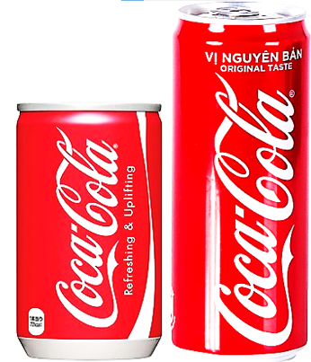(0,75 điểm): Nước giải khát thường đựng trong lon nhôm và cỡ lon phổ biến trên thế giới thường chứa được khoảng chất lỏng, được thiết kế hình trụ với chiều cao gần gấp đôi đường kính đáy (cao , đường kính đáy  ). Nhưng hiện nay các nhà sản xuất có xu hướng tạo ra những lon nhôm với kiểu dáng thon cao dài. Tuy chi phí sản xuất của những chiếc lon này tốn kém hơn, do nó có diện tích mặt ngoài (diện tích toàn phần của hình trụ) lớn hơn, nhưng nó lại dễ đánh lừa thị giác và được người tiêu dùng ưa chuộng hơn.
   1. Một lon nước ngọt cao , đường kính đáy . Hỏi lon nước ngọt cao này có thể chứa được hết lượng nước ngọt của một lon cỡ phổ biến không ? Vì sao ? Biết thể tích hình trụ với  (kết quả làm tròn đến chữ số thập phân thứ hai)
   2. Hỏi chi phí sản xuất lon nước ngọt cao ở câu a, tăng bao nhiêu phần trăm so với sản xuất lon nước ngọt cỡ phổ biến ? Biết và

**Lời giải**

1. Bán kính đáy lon cao : .

Thể tích lon cao : .

Vì Nên Lon nước ngọt cao này có thể chứa được hết lượng nước ngọt của một lon cỡ phổ biến.

1. Diện tích toàn phần lon phổ biến

.

Diện tích toàn phần lon cao

.

 Nguyên liệu để sản xuất lon nước ngọt cao tăng so với sản xuất lon nước ngọt cỡ phổ biến là:

.

Vậy chi phí sản xuất lon nước ngọt cao ở câu a, tăng so với sản xuất lon nước ngọt cỡ phổ biến.

1. ***(3 điểm)***: Từ điểm  nằm ngoài đường tròn sao cho ; vẽ hai tiếp tuyến ,  (,  là hai tiếp điểm). Gọi  là trung điểm của ; cắt  tại ; tia cắt  tại .
   1. Chứng minh:  tại và .
   2. Chứng minh: .
   3. Chứng minh: Tứ giác nội tiếp và tia là tia phân giác của .

**Lời giải**

1. Chứng minh:  tại và .



1. Chứng minh: 



1. Chứng minh: Tứ giác nội tiếp và tia là tia phân giác của 



|  |  |
| --- | --- |
| **SÔÛ GD&ÑT TP HOÀ CHÍ MINH**  **PHOØNG GÑ&ÑT QUAÄN 12**  **ĐỀ THAM KHẢO**  MÃ ĐỀ: Quận 12 - 3 | **ÑEÀ THAM KHAÛO TUYEÅN SINH 10**  **NAÊM HOÏC: 2021 - 2022**  *MÔN: TOÁN 9*  *Đê thi gồm 8 câu hỏi tự luận.*  *Thời gian: 120 phút (không kể thời gian phát đề)* |

1. ***(1,5 điểm).*** Cho  và đường thẳng .
   1. Vẽ  và  trên cùng mặt phẳng tọa độ.
   2. Tìm tọa độ giao điểm của  và  bằng phép toán.
2. ***(1 điểm).*** Cho phương trình . Gọi  là hai nghiệm của phương trình. Không giải phương trình, hãy tính giá trị của biểu thức 
3. ***(1 điểm).*** Một bình xăng của một ô tô chứa được  lít. Biết rằng trung bình cứ đi  thì hết  lít xăng.Biết rằng mối liên hệ giữa (lít xăng) còn lại trong bình và quãng đường là một hàm số bậc nhất .
   1. Hãy viết hãy xác định hệ số và.
   2. Khi xăng trong bình còn lại  lít xăng thì ô tô dừng lại đổ xăng . Hỏi khi đó ô tô đi được quãng đường là bao nhiêu?
4. ***(0,75 điểm).*** Nhân dịp trung thu một cửa hàng bán bánh kẹo đưa ra hình thức khuyến mãi cho một loại bánh  đang có giá bán là đ/hộp như sau:

Hình thức khuyến mãi  : Mua  hộp đầu giá  đ/hộp , từ hộp thứ tư trở đi mỗi hộp giảm 

Hình thức khuyến mãi  : Mua  tặng 

Bạn Lan cần mua giúp cho mẹ  hộp bánh  để làm quà. Em hãy tính giúp bạn Lan nên chọn hình thức khuyến mãi nào thì có lợi hơn?( Trả tiền ít hơn)

1. ***(1 điểm).*** Những năm dương lịch nào chia hết cho  thì năm đó là năm nhuận. Ví dụ: chia hết cho  nên năm  là năm nhuận. Ngoài ra, với những năm tròn thế kỷ (những năm có  số cuối là số) thì các bạn lấy số năm chia cho, nếu chia hết thì năm đó là năm có nhuận (hoặc  số đầu trong năm chia hết cho).
   1. Em hãy cho biết năm  có phải là năm nhuận dương lịch không ? Giải thích?
   2. Ban An sinh nhật lần thứ  vào thứ bảy ngày  tháng tư năm  . Hỏi sinh nhật lần thứ  của bạn vào thứ mấy?
2. ***(1 điểm*** Một người đo đạc chiều cao của một ngọn núi tại hai điểm  trên mặt đất. Kết quả được cho trong hình vẽ. Tính chiều cao của ngọn núi.( Làm tròn đến  chữ số thập phân).

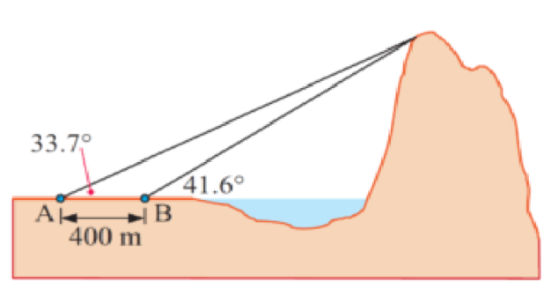

1. 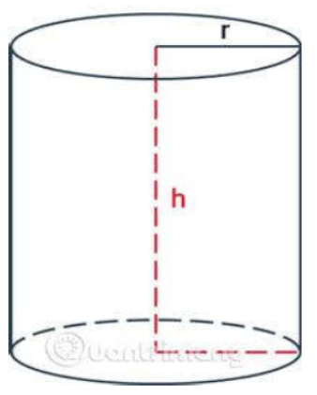***(1 điểm).*** Một thùng đựng nước có dạng hình trụ chiều cao là  đường kính đáy .
   1. Tính thể tích của thùng.
   2. Người ta sử dụng thùng trên để múc nước đổ vào một bể chứa có dung tích . Hỏi cần phải đổ ít nhất bao nhiêu thùng thì đầy bể chứa ? Biết rằng mỗi lần xách người ta chỉ đổ đầy  thùng để nước không đổ ra ngoài.
2. ***(3 điểm)*** Cho tam giác  nhọn  nội tiếp . Các đường cao  cắt nhau tại . Tia  cắt tia CB tại .
   1. Chứng minh tứ giác  nội tiếp và .
   2. Đường thẳng cắt  tại . Chứng minh tứ giác  nội tiếp.
   3. Gọi  là trung điểm của . Chứng minh  đồng quy( cùng đi qua một điểm ).

***----HẾT---***

**HƯỚNG DẪN GIẢI**

1. ***(1,5 điểm)*** Cho  và đường thẳng  .
   1. Vẽ đồ thị  và  trên cùng hệ trục tọa độ.
   2. Tìm tọa độ giao điểm của  và  bằng phép tính.

**Lời giải**

1. Vẽ đồ thị  và  trên cùng hệ trục tọa độ.

BGT:

|  |  |  |  |  |  |
| --- | --- | --- | --- | --- | --- |
|  |  |  |  |  |  |
|  |  |  |  |  |  |

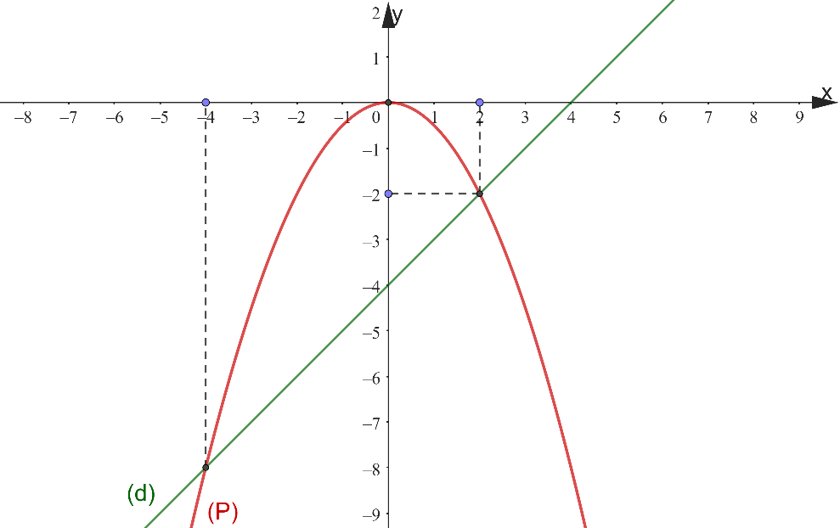

|  |  |  |
| --- | --- | --- |
|  |  |  |
|  |  |  |

1. Tìm tọa độ giao điểm của  và  bằng phép tính.

Phương trình hoành độ giao điểm của  và :





Thay  vào , ta được: .

Thay  vào , ta được: .

Vậy ,  là hai giao điểm cần tìm.

1. ***(1 điểm)*** Cho phương trình  có  nghiệm là  . Không giải phương trình, hãy tính giá trị của biểu thức  .

**Lời giải**

Vì 

Nên phương trình có hai nghiệm phân biệt .

Theo định lí Vi-et, ta có: 

Ta có: 



1. ***(1 điểm)*** Một bình xăng của một ô tô chứa được  lít. Biết rằng trung bình cứ đi  thì hết 1 lít xăng.Biết rằng mối liên hệ giữa (lít xăng) còn lại trong bình và quãng đường (km) là một hàm số bậc nhất .

a)Hãy viết hãy xác định hệ số và.

b)Khi xăng trong bình còn lại  lít xăng thì ô tô dừng lại đổ xăng . Hỏi khi đó ô tô đi được quãng đường là bao nhiêu?.

**Lời giải**

1. Xác định các hệ số  và .

Theo đề bài, ta có:

Với .

Với . 

Từ  và  ta có hệ phương trình: 

Vậy: ,  và .

1. Khi xăng trong bình còn lại  lít xăng thì ô tô dừng lại đổ xăng . Hỏi khi đó ô tô đi được quãng đường là bao nhiêu?

Khi xăng trong bình còn lại  lít xăng *:(km).*

Vậy khi đó ô tô đi được quãng đường là *(km).*

1. ***(0,75 điểm). ).*** Nhân dịp trung thu một cửa hàng bán bánh kẹo đưa ra hình thức khuyến mãi cho một loại bánh A đang có giá bán là 120 000đ/hộp như sau:

Hình thức khuyến mãi 1 : Mua 3 hộp đầu giá 120000 đ/hộp , từ hộp thứ tư trở đi mỗi hộp giảm 

Hình thức khuyến mãi 2 : Mua 3 tặng 1

Bạn Lan cần mua giúp cho mẹ 9 hộp bánh  để làm quà. Em hãy tính giúp bạn Lan nên chọn hình thức khuyến mãi nào thì có lợi hơn?( Trả tiền ít hơn)

**Lời giải**

Hình thức khuyến mãi  : Mua  hộp đầu giá  đ/hộp , từ hộp thứ tư trở đi mỗi hộp giảm  nên số tiền phải trả là : (đồng)

Hình thức khuyến mãi  : Mua  tặng  nên số tiền phải trả là : (đồng)

Vậy Lan nên mua theo hình thức khuyến mãi  vì .

1. ***(1 điểm)*** Những năm dương lịch nào chia hết cho 4 thì năm đó là năm nhuận. Ví dụ: 2016 chia hết cho 4 nên năm 2016 là năm nhuận. Ngoài ra, với những năm tròn thế kỷ (những năm có 2 số cuối là số 0 ) thì các bạn lấy số năm chia cho 400, nếu chia hết thì năm đó là năm có nhuận (hoặc 2 số đầu trong năm chia hết cho 4).
2. Em hãy cho biết năm 2023 có phải là năm nhuận dương lịch không ? Giải thích?
3. Ban An sinh nhật lần thứ 14 vào thứ bảy ngày 8 tháng tư năm 2023 . Hỏi sinh nhật lần thứ 15 của bạn vào thứ mấy?

**Lời giải**

1. Năm  có  số tận cùng không chia hết cho nên không là năm nhuận dương lịch.
2. Sinh nhật lần thứ  của bạn An vào năm có  số tận cùng là  chia hết cho  nên là năm nhuận. Vậy từ sinh nhật thứ  đến thứ  là ngày.

Xét nên ngày sinh nhật thứ  là thứ hai.

1. ***(1 điểm)*** Một người đo đạc chiều cao của một ngọn núi tại hai điểm  trên mặt đất. Kết quả được cho trong hình vẽ. Tính chiều cao của ngọn núi.( Làm tròn đến 1 chữ số thập phân).



**Lời giải**

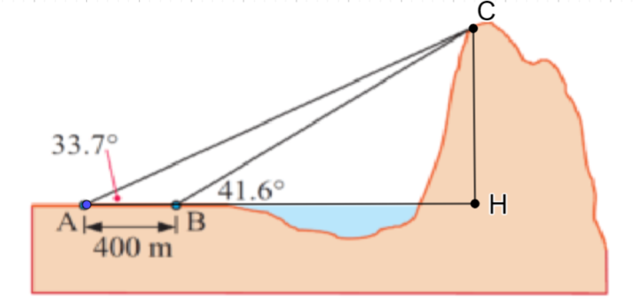

Áp dụng hệ thức lượng cho các tam giác vuông , ta có:







Chiều cao ngọn núi: 

1. ***(1 điểm)*** Một thùng đựng nước có dạng hình trụ chiều cao là  đường kính đáy .

a)Tính thể tích của thùng.

b)Người ta sử dụng thùng trên để múc nước đổ vào một bể chứa có dung tích . Hỏi cần phải đổ ít nhất bao nhiêu thùng thì đầy bể chứa ? Biết rằng mỗi lần xách người ta chỉ đổ đầy  thùng để nước không đổ ra ngoài.

**Lời giải**

1. Bán kính đáy hình trụ là .

Thể tích trụ: 

1. Thể tích nước mỗi lần xách là: .

Số thùng ít nhất cần đổ để đầy bể là: nên số thùng cần là  thùng.

1. ***(3 điểm)*** Cho tam giác  nhọn  nội tiếp . Các đường cao  cắt nhau tại . Tia  cắt tia tại .

a)Chứng minh tứ giác  nội tiếp và .

b)Đường thẳng cắt  tại . Chứng minh tứ giác  nội tiếp.

c)Gọi  là trung điểm của . Chứng minh  đồng quy( cùng đi qua một điểm ).

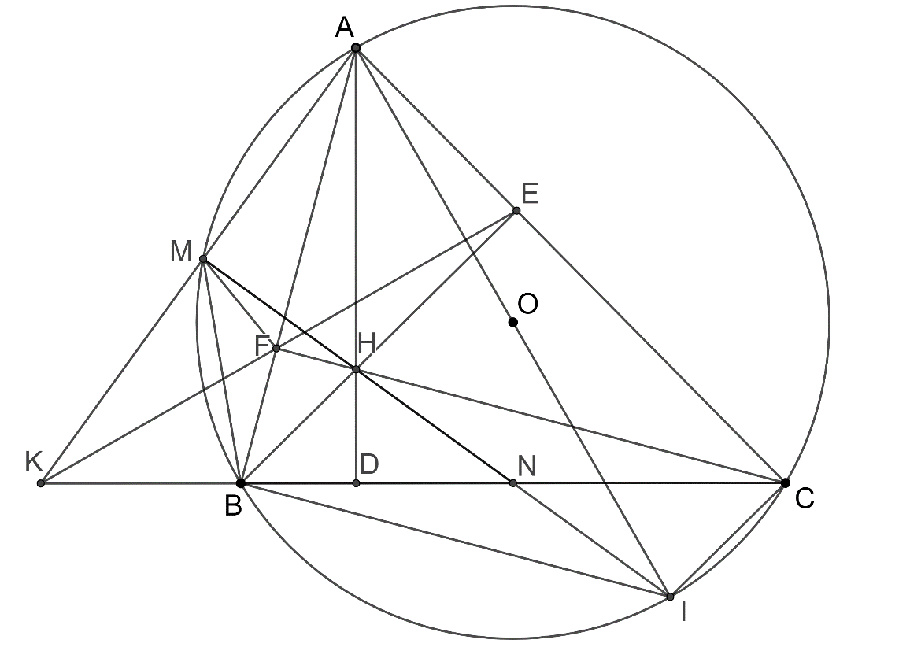**Lời giải**

1. Chứng minh tứ giác  nội tiếp và 

Xét tứ giác , có:



Tứ giác  nội tiếp vì có hai đỉnh kề cùng nhìn một cạnh góc bằng nhau.

 (góc ngoài bằng góc đối trong)

Xét vàcó:



(g-g) (sửa lại 



 (1)

b)Xét vàcó:

 (góc ngoài bằng góc đối trong tứ giác nội tiếp)



(g-g)

(2)

Từ và, ta có : 

Xét vàcó:







(c-g-c)

(góc tương ứng)

nội tiếp (có góc ngoài bằng góc đối trong)

c)Vì cắt tại nên cần chứng minh qua 

Ta có:

nội tiếp

nội tiếp (góc đối bù nhau)

 cùng thuộc đường tròn đường kính 



Dựng đường kính  của .

Ta có: (góc nội tiếp chắn nửa đường tròn)

Từ  và  , ta có thẳng hàng 

Ta lại có: (góc nội tiếp chắn nửa đường tròn)

( cùng vuông góc)

và ( cùng vuông góc)

Nên là hình bình hành

 qua là trung điểm, hay thẳng hàng 

Từ và, ta có thẳng hàng

Hay đồng quy tại .

***----HẾT---***